GESTIÓN DE PROYECTOS SOFTWARE
TEMA 5
Gestión de los interesados
1º Gestión de los interesados 3
1.1 Gestión de los interesados durante los procesos de Inicio 3
1.2 Gestión de los interesados durante los procesos de Planificación 4
1.3 Gestión de los interesados durante los procesos de Ejecución 4
1.4 Gestión de los interesados durante los procesos de Monitorización 4

1º Gestión de los interesados
Def. Los interesados (Stakeholdersk) son todos aquellos individuos u organizaciones que se encuentran involucrados dentro del alcance del proyecto, de modo que sus intereses pueden verse impactados, ya sea positiva o negativamente, por la finalización exitosa del proyecto.
-- Es imprescindible tener correctamente identificados a los interesados del proyecto, y con ellos sus características como: Sus requerimientos, el nivel de influencia de la organización, sus expectativas a cerca del proyecto
-- Conociendo las características mencionadas de los interesados, podremos lograr más fácilmente su implicación durante todo el proyecto. Esto es muy importante, ya que si un proyecto no consigue la suficiente implicación de sus interesados, sufrirá serios problemas.
-- Los interesados deberán ser identificados lo antes posible en el desarrollo del proyecto, esto es debido a que los interesados detectados en las fases tardías del proyecto tienden a implicar que tengamos que desarrollar cambios con un alto coste en el mismo. Aunque las metodologías Aguile son más flexibles con esto, la aparición de un interesado en mitad de un sprin supone un problema.
-- También debemos tener en cuenta que la introducción de cambios en el proyecto también puede generar que aparezcan nuevos interesados en el mismo.
1.1 Gestión de los interesados durante los procesos de Inicio
-- Durante la ejecución del grupo de procesos de Inicio deberemos realizar la identificación de los interesados del proyecto. Para cada uno de los estos deberemos tener en cuenta sus expectativas, intereses respecto al proyecto y el nivel de influencia que tienen sobre el mismo.
-- La identificación de los interesados se realiza a partir del acta de constitución y de los requisitos establecidos en la misma, sin embargo, también podremos obtener información a partir de los sponsor y conversando con los interesados ya identificados.
-- Durante esta fase deberemos realizar el denominado Registro de Interesados, el cual es un documento donde deberemos registrar, de manera formal o informar, la siguiente información por cada uno de los interesados del proyecto:
- Su rol en el proyecto.
- Su supervisor.
- Información de contacto.
- Trazabilidad de los requisitos más importantes.
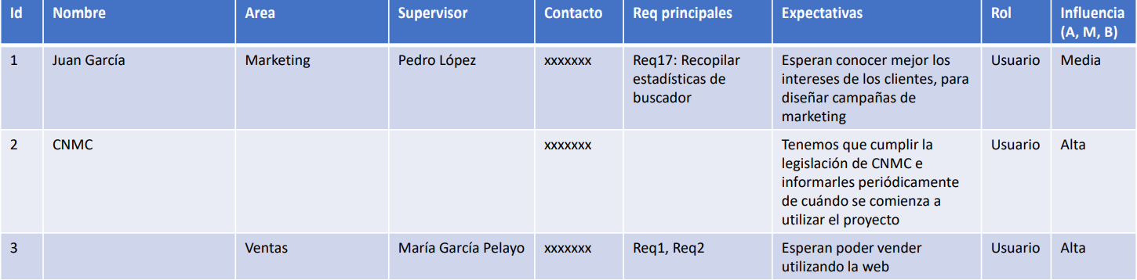
- Expectativas.
- Actitud sobre el proyecto.
1.2 Gestión de los interesados durante los procesos de Planificación
-- Durante la ejecución del grupo de procesos de Planificación deberemos realizar el denominado Plan de gestión de los Interesados, el cual se realiza una vez hemos identificado y evaluado a los interesados del proyecto. Este podremos o no documentarlo de una manera más o menos formal, pero deberá dar respuesta a preguntas como las siguientes:
- ¿Cuánto tiempo pasaremos con los interesados?
- ¿A qué interesados dedicaremos más tiempo?
- ¿Qué reuniones tendremos con ellos y con que periodicidad?
- ¿Qué nivel de implicación es el deseado para cada interesados en cada fase del proyecto?
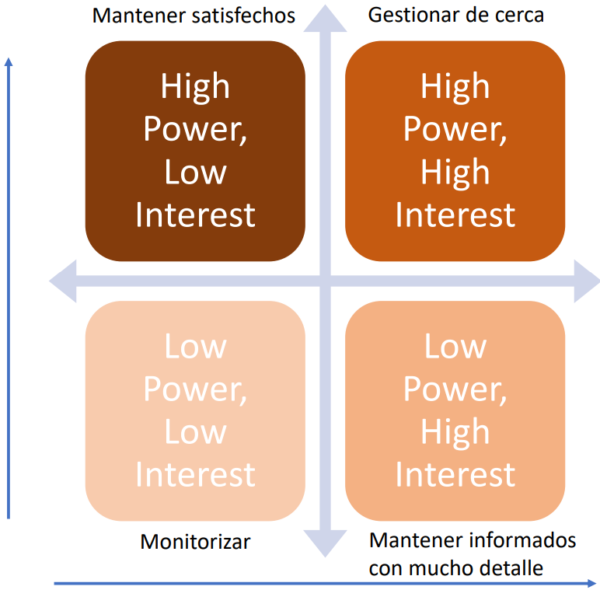
-- Otro de los documentos que podremos desarrollar en esta fase, el cual no es obligatorio pero si es útil, es la Matriz Poder - Interés de los interesados. En este documento se organizan todos los interesados del proyecto en base a los niveles de influencia e interés que tienen sobre el proyecto.
-- No trataremos igual a todos los interesados del proyecto, ya que esto depende, entre otras cosas, de su posición dentro de la Matriz. Es conveniente tener cerca a los interesados más influyentes para el proyecto, lo cual tendremos que dedicar tiempo en construir relaciones sólidas con los mismos en base a los principio éticos marcados en el PMBoK.
1.3 Gestión de los interesados durante los procesos de Ejecución
-- Una vez hemos identificado a los interesados y generado la planificación de los mismos mediante el Plan de los Interesados, deberemos gestionar la implicación de los mismos en el proyecto durante el proceso de desarrollo. Para esto deberemos realzar actividades como:
- Prestar atención a los niveles de implicación de los interesados.
- Resolver conflictos y prevenir posibles problemas entre los interesados.
- Conciliar opiniones distintas entre los interesados.
- Escuchar las inquietudes o propuestas de los interesados conforme al proyecto.
1.4 Gestión de los interesados durante los procesos de Monitorización
-- En los procesos de monitorización relacionados con los interesados deberemos analizar la interacción de estos con respecto al proyecto y compararla con los objetivos marcados en la fase de planificación. Existen una gran cantidad de señales que nos indican cuando alguno de los interesados ha bajado su rendimiento o interés con respecto al proyecto.
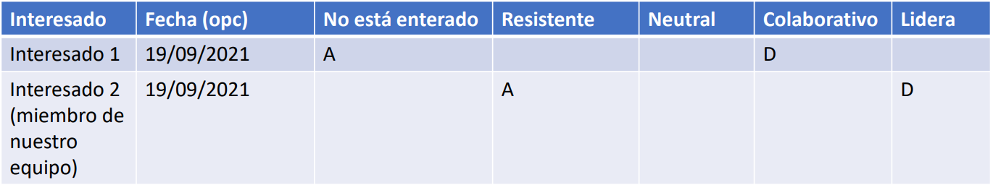
-- El documento Matriz de Evaluación de la Implicación de los Interesados nos permite comparar la implicación actual de un interesado con respecto a la que deseamos que tendría en al fase actual del proyecto. Esta matriz debe ser actualizada continuamente y mantenerse en un ámbito privado.

